Областное конкурсное мероприятие
«Конкурс профессионального мастерства «Лучший педагог по обучению основам безопасного поведения на дорогах»»

Методическая разработка
Наименование методической разработки сценарий

Тема «Дорожные знаки и имя существительное»

Номинация «Лучший руководитель отряда юных инспекторов движения»
Целевая аудитория 5-6 классы

Автор-составитель: Кузьмина Вера Михайловна, учитель математики

муниципальное бюджетное общеобразовательное учреждение «Школа №53» городского округа Самара

Педагогический кейс по обучению безопасному поведению на дороге

Описание проблемной ситуации.
Велосипед с каждым годом становится всё популярнее. Мало того что в мегаполисах с их многокилометровыми заторами зачастую на двух колёсах можно гораздо быстрее добраться до пункта назначения, ещё и пропаганда здорового образа жизни приносит свои плоды. Первым транспортным средством в жизни многих людей становится велосипед. Садясь на велосипед, мы превращаемся из обычных пешеходов в настоящих водителей и с этого момента на нас распространяются определённые правила. Но, к сожалению, и юные, и взрослые велосипедисты нередко забывают, что при управлении пусть и несерьёзным, на первый взгляд, средством передвижения на них возлагается ответственность.
Велосипедисты — точно такие же участники дорожного движения, как и автомобилисты. Только они более подвержены опасности во время движения. Поэтому им на дороге стоит уделять особое внимание.

Задача проблемной ситуации.
Задание 1 . Прочитайте предложенную информацию и выберите наиболее опасные, по вашему мнению ситуации при езде на велосипеде (не менее 5 причин).

ПОТЕНЦИАЛЬНО ОПАСНЫЕ СИТУАЦИИ ПРИ ЕЗДЕ НА ВЕЛОСИПЕДЕ
Езда на неисправном велосипеде и в особенности - с неисправными тормозами.

Езда на велосипеде, не оборудованном фарой и световозвращателями, в тёмное время суток.

Перевозка на необорудованном велосипеде кого-либо и в особенности детей.

Езда на велосипеде, не держась за руль или не держа ноги на педалях.

Объезд остановившегося на остановке автобуса или троллейбуса.

Перевозка на велосипеде груза, выступающего за габариты велосипеда более чем на 0,5 м по длине или ширине.

Перевозка на велосипеде груза, мешающего управлению велосипедом.

Езда по автомобильной дороге нескольких велосипедистов более чем в один ряд (если в пути потребовалось поговорить, один из собеседников может ехать по обочине).

Езда на велосипеде в сырую погоду (снижается эффективность тормозов, возможен занос при резком торможении).

Езда на велосипеде в условиях плохой видимости: в туман, в дождь и т. п.

Внезапное открывание двери стоящего у обочины автомобиля в момент объезда его велосипедистом.

Открывание двери автомобиля, остановившегося слева от велосипедиста.

Выполнение велосипедистом поворота направо одновременно (рядом) с автомобилем, выполняющим этот маневр.

Поворот налево или разворот на дорогах, имеющих более одной полосы или на дорогах с трамвайным движением.

Использование велосипедистом контактных педалей или туклипсов в условиях интенсивного дорожного движения, а также на плохих дорогах и тропах.

Преодоление велосипедистом под острым углом небольших уступов на дороге (например, при попытке вернуться на асфальтовое покрытие при случайном съезде с него на обочину).

Езда по мокрой булыжной мостовой.

Проезд конца спуска на местной или грунтовой дороге.

Попадание колёс велосипеда в выбоины (на незнакомой дороге даже небольшие лужи лучше объезжать, так как они могут скрывать глубокие выбоины).

Неожиданное для других маневрирование или резкое торможение при езде в группе.

Несоблюдение безопасной дистанции между велосипедистами при движении группой.

Встречные или обгоняющие велосипедистов автомашины, перевозящие сено, длинномерные грузы или имеющие прицепы.

Переправы (броды) через ручьи и реки.

Агрессивные действия животных по отношению к велосипедистам (чаще всего так действуют собаки).

Усталость, переутомление велосипедиста.

Задание 2. Предлагаем рассмотреть картинку и ответить на вопросы

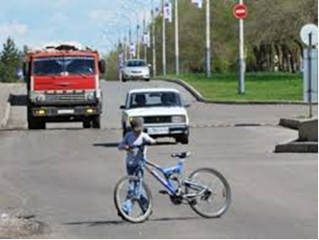

- Что изображено на картинках? (дорога, велосипед, мальчик).

- Как вы думаете, что произошло? (ответы детей)

- А почему такая ситуация произошла с мальчиком? (ответы)

- Как нужно было поступить мальчику? (варианты ответов)

- Сформулируйте правило, которое поможет другим избежать опасной ситуации, в которую попал мальчик: «Кататься на велосипеде по дороге одним детям нельзя! Дорогу переезжать нельзя - нужно перейти пешком с велосипедом через дорогу».
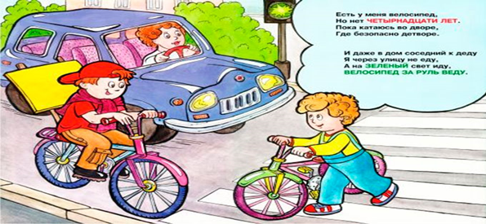

Задание 3. Вопросы.
- Какие неправильные действия совершил Саша?
- К чему приводят игры рядом с дорогой?
- Как нужно было поступить Саше?
- О чем говорят «Дорожные знаки»?

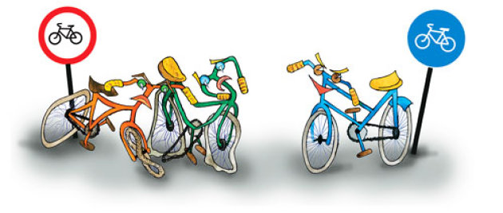
- Придумайте правило, которое напоминало бы о том, что рядом с дорогой играть опасно ( Правило: «Рядом с дорогой играть опасно!»)

Задание 4. Рассмотрите картинки и ответьте на вопросы

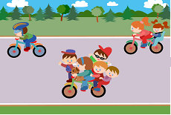
А) Сколько человек может ехать на велосипеде?

1. Один;
2. Два;
3. Сколько поместится;
4. Один или два при наличии специального детского сиденья.

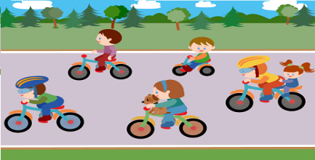
1
2
3
4
5

Б) Кто из велосипедистов не нарушает посадки?

Задание 5. Прочитайте утверждения, выберите верные.
- передвигаться по дороге на велосипеде могут только те граждане, возраст которых превышает 14 лет (верно);
- Преодоление велосипедистом под острым углом небольших уступов на дороге не является опасными действиями (неверно);
- Перевозка на необорудованном велосипеде кого-либо и в особенности детей недопустима (верно).

Задание 6. Составьте синквейн на слово «Велосипед».

Например.
Велосипед
Скоростной, прогулочный
Ездить, управлять, тренироваться
Нужно соблюдать ПДД
СИМ(Средство индивидуальной мобильности)

Задание 7 Составить памятку «Если ты велосипедист»
Например.

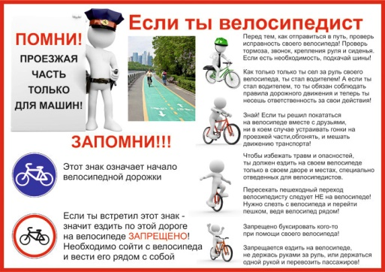

Конкретное решение проблемной ситуации.
Пользователи средств индивидуальной мобильности (СИМ) всегда должны помнить о безопасности и следовать этим советам:

- неукоснительно соблюдайте требования ПДД;

- надевайте защитную экипировку (велошлем, перчатки, наколенники, налокотники), удобную и практичную одежду и обувь;

- используйте световозвращающие элементы. Это особенно важно в пасмурную погоду, вечером или ночью в условиях недостаточной видимости. В такой экипировке участник дорожного движения, передвигающийся на велосипеде или СИМ, станет заметнее для других участников дорожного движения;

- проверяйте исправность велосипеда, СИМ перед использованием. На нём должны отсутствовать внешние повреждения, системы - работать исправно, аккумулятор (если он есть) - полностью заряжен;
- самое главное правило — передвигаться по дороге на велосипеде могут только те граждане, возраст которых превышает 14 лет. Все остальные должны передвигаться по тротуарам. Если же при этом создается помеха для передвижения пешеходов, то нужно перейти на ходьбу. Как только возраст достигает 14 лет, разрешено передвигаться по правому краю проезжей части;
- траектория движения велосипеда или СИМ должна быть предсказуемой (отсутствие экстренного торможения, резких поворотов) для других участников дорожного движения, что поможет избежать столкновения;

- используйте СИМ только на предназначенных для этого площадках;

- откажитесь во время движения от использования смартфонов и других гаджетов.

Рефлексия.
Рекомендуется посмотреть видеоматериал «ПДД для велосипедистов».
Ссылка https://www.youtube.com/watch?v=-HnBbPqzwJg

